Отчет о результатах самообследования
МБОУ СОШ№43 за 2018 год
1. Аналитическая часть отчета.
1.1. Общие сведения об образовательной организации.
Наименование: Муниципальное бюджетное общеобразовательное учреждение средняя общеобразовательная школа № 43 хутора Бараниковского муниципального образования Славянский район, в дальнейшем именуемое «Учреждение», создано в соответствии с постановлением администрации муниципального образования Славянский район от 29 декабря 2010 года № 3289 «Об изменении типа существующих муниципальных учреждений, подведомственных управлению образованием администрации муниципального образования Славянский район в целях создания бюджетных учреждений муниципального образования Славянский район».
Место нахождения организации: 353581, Россия, Краснодарский край, Славянский район, хутор Бараниковский, улица Кубанская, 1А.
Контактная информация: тел/факс 8(86146)92-1-69;
e-mail school43@slav.kubannet.ru; сайт: 43school.my1.ru
Свидетельство о праве на имущество: серия 23-АК, 194715, 20.10.2011 г., Управлением Федеральной службы государственной регистрации, кадастра и картографии по Краснодарскому краю
Свидетельство о праве на земельный участок: серия 23-АК, 194716, 20.10.2011 г., Управлением Федеральной службы государственной регистрации, кадастра и картографии по Краснодарскому краю
Лицензия на право ведения образовательной деятельности:
серия РО №030563, 28 декабря 2011 г., департаментом образования и науки Краснодарского края
Свидетельство о государственной аккредитации: регистрационный номер 03284 от 04.02.2015г., серийный номер 23 А 01 № 0001022

1.2. Оценка образовательной деятельности организации.
Основной целью деятельности Учреждения является образовательная деятельность по образовательным программам начального общего, основного общего образования, среднего общего образования, начального общего образования (для детей с умственной отсталостью), основного общего образования (для детей с умственной отсталостью).
Учреждение также осуществляет образовательную деятельность по следующим образовательным программам, реализация которых не является основной целью его деятельности:
дополнительные общеобразовательные программы;
образовательные программы дошкольного образования.
Реализуемые образовательные программы, сроки реализации:
Всего в 2018-2019 учебном году по программам обучалось: 465 человек
ООП ФКГОС - 2004, с 2017 по 2019: контингент 11 классы – 30
ООП СОО, с 2018 по 2020: контингент 10 класс - 21
ООП ООО, с 2018 по 2023: контингент 5-9 классы - 212
ООП НОО, с 2015по 2019: контингент 1-4 классы - 179
Адаптированные образовательные программы :
классы коррекции (2В, 8В) – 23.
Анализируется изменение контингента, обучающегося по ФГОС: каждый год добавляются классы, в этом году по ФГОС обучались 9 классы в количестве 46 человек.
Учреждение осуществляет следующие виды деятельности, относящиеся к основной:
реализация образовательных программ дошкольного, начального общего, основного общего образования; среднего общего образования;
реализация адаптированных образовательных программ начального общего, основного общего образования;
реализация дополнительных общеразвивающих программ;
организация питания обучающихся;
обеспечение питанием обучающихся в случаях и в порядке, которые установлены федеральными законами, законами Краснодарского края, муниципальными правовыми актами Славянского района;
организация охраны здоровья обучающихся (за исключением оказания первичной медико-санитарной помощи, прохождения периодических медицинских осмотров и диспансеризации);
организация социально-психологического тестирования обучающихся в целях раннего выявления незаконного потребления наркотических средств и психотропных веществ в порядке, установленном федеральным органом исполнительной власти, осуществляющим функции по выработке государственной политики и нормативно-правовому регулированию в сфере образования;
осуществление индивидуально ориентированной педагогической, психологической, социальной помощи обучающимся;
создание необходимых условий для охраны и укрепления здоровья, организации питания работников Учреждения;
оказание помощи обучающимся в подготовке домашних заданий в группах продленного дня;
организация отдыха и оздоровления детей;
организация разнообразной массовой работы с обучающимися и родителями (законными представителями) несовершеннолетних обучающихся для отдыха и досуга, в том числе клубных, секционных и других занятий, экспедиций, соревнований, экскурсий;
организация научно-методической работы, в том числе организация и проведение научных и методических конференций, семинаров;
организация научной, творческой, экспериментальной и инновационной деятельности;
проведение мероприятий по межрегиональному и международному сотрудничеству в сфере образования.
В рамках муниципальной инновационной площадки в школе реализуется программа духовно-нравственного воспитания детей и молодежи «Мир вокруг и внутри нас» и проект «Наследники героев».
Воспитательные мероприятия: ежегодный месячник оборонно-массовой и военно-патриотической работы, профилактические акции, уроки Мужества, концерт «Песни военных лет», митинг к 9 мая, праздник последнего звонка, ЛДП, неделя безопасности, КВН, день матери, новый год.
Связи с другими организациями-партнерами (поставщиками, службами, предпринимателями, организациями) для обеспечения образовательного процесса и любых дополнительных услуг по улучшению качества образования: школа сотрудничает с ДЮСШ «Урожай», «Виктория», ДШИ, театр – студия БРАМс, организацией ООО АПФ «Кубань», Протокским ДК, ДОУ №39.

Данные о правонарушениях и преступлениях, совершенных обучающимися в сравнении с предыдущим периодом:
2017 год | 2018 год
правонарушений - 1 | правонарушений -1
В 2018 году количество правонарушений совершенных обучающимися не измеилось.
В течение года в школу прибыло 19 человек, выбыло 12.
1.3. Оценка системы управления организации.
Структура управления учреждения: педагогический совет школы (принимает локальные акты, рассматривает, утверждает, состав 31 человек); методический совет школы – входят в состав - руководитель директор школы, зам директора по УВР, руководители школьных методических объединений (уполномочены рассматривать рабочие программы учителей предметников, внедрять новые учебные технологии, обмен опытом); Управляющий совет – входят родители, учителя, учащиеся, заинтересованные лица (вносит коррективы во все области школьной жизни).
Структурные подразделения:
- Педсовет
-методсовет ( в состав входит ШМО учителей – предметников)
- управляющий совет школы
Распределение административных обязанностей в педагогическом коллективе: директор – общее руководство и контроль, замдиректора по УВР – контроль учебной части (а именно: выполнение Закона об образовании, выполнение ООП НОО, ООП ООО, ООП СОО ООП ФК ГОС 10-11 классов, адаптированных программ школы); замдиректора по ВР (ведение штаба воспитательной работы, кружковая деятельность); соцпедагог (работа с учащимися); ПМПк (отслеживание успешности обучения по образовательным программам).
Основные формы административного контроля работы структурных подразделений, его системность и эффективность: внутришкольный контроль является неотъемлемой частью плана учебно-воспитательной работы. Планируется ВШК по трем направлениям: всеобуч, работа с документами, контроль за обучением и воспитанием. Выход контроля: справки по итогам контроля и приказы.
В 2017-2018 учебном году администрацией посещено 40 уроков, проведен контроль по направлениям: классно-обобщающий контроль в 5-х, 10-х классах, подготовка к ГИА -9, 11 (2 раза в год), проведение КДР, написание справок и итоговых приказов; контроль за ведением личных дел учащихся, выполнением практической части по предметам физика, биология, химия, ТБ на уроках физкультуры; документарная проверка журналов (1-2 раза в четверть), КТП учителей и рабочих программ, работы ШМО.
Методы, используемые для сбора информации от потребителей и участников образовательного процесса о нововведениях в образовательном учреждении: опросы на родительских собраниях (тематика разнообразная: антинарко, телефоно- интернет зависимости; оценка качества образования, опросы по ведению образовательной деятельности отдельных учителей, изучение общественного мнения по отдельным вопросам). С целью получения «обратной связи» на сайте образовательного учреждения открыт форум, приемная для озвучивания вопросов, он-лайн опросы размещены, анкетирование по оценке качества, услуг.
По результатам сбора информации от участников образовательного процесса предложения, которые были отклонены – 9% родителей предлагали поменять местами наличие рейса автобуса из хутора Нещадимовский на 7 30 ч, что невозможно из-за массовости подвоза (316 человек), и дети приучены к определенному рейсу на 7 00 ч.
Социально-психологическая служба представлена специалистами: педагогом –психологом (0,5 ст), логопедом (0,5ст), дефектологом (0,25 ст). Социально-психологическая поддержка оказывается учащимся службами в школе и можно набрать телефон доверия.
Ключевые приоритеты развития системы управления образовательного учреждения на последующий период:
- Участие в инновационной деятельности школы.
- Работа по снижению правонарушений учащимися.
- Получение качественных образовательных услуг.
- Работа с контингентом дошкольников.
- Продолжить сложившуюся систему подготовки учащихся к ГИА.
- Систематически проводить работу со слабоуспевающими учащимися.

1.4. Оценка содержания и качества подготовки обучающихся.
Результаты итоговой аттестации обучающихся:
В ЕГЭ и ОГЭ в 2018 году участвовали 11 выпускников 11 класса и 46 учащихся 9 – х классов.
100 % учащихся 11 классов сдавали обязательные предметы Русский язык и математику (базовый уровень)
Русский язык - успеваемость 100%, средний балл – 71,3 б. Причем, если взять результаты четырех последних лет, мы увидим, что успеваемость ежегодно 100%. Показатели среднего балла не опускались ниже 70 б.
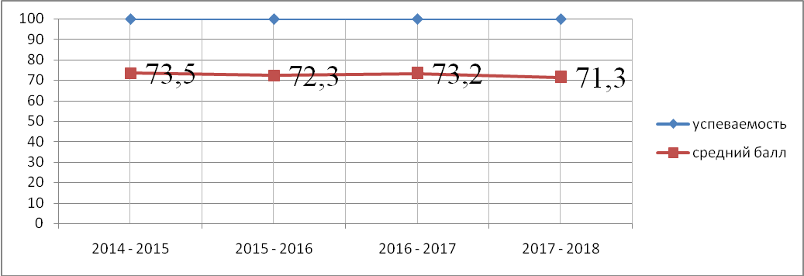

2 ученицы (Дорошко Ксения и Малышева Софья) в 2018 году набрали высокие балы по русскому по 85 б..
Математика (базовый) – успеваемость 100%
Математика (профильный уровень) успеваемость в 2018 году – 89 % - 2 учащаяся (Шевченко Елизавета и Благов Алексей) не преодолела порог успешности. Средний балл по школе – 43,2 (по району – 52,2). Подготовку к ЕГЭ осуществляла учитель математики Чернышко Е.Б., учитель высшей квалификационной категории, , стаж работы на сегодняшний деньсоставляет 25 лет.
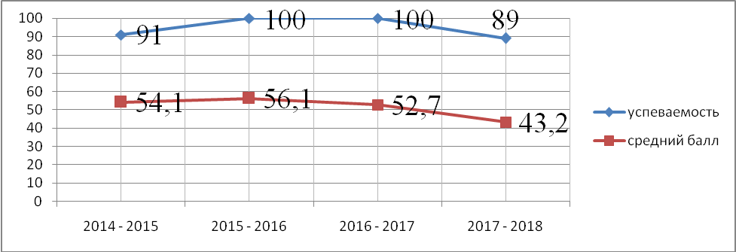
Анализ ситуации показал:
- Работа по подготовке к итоговой аттестацией проводилась на должном уровне.
Отмечено снижение результатов по экзаменам по выбору:
Обществознание:
В 2018 году обществознание сдавали 11 человек. Успеваемость составила – 100 %, средний балл – 56 (по району 56,2), что ниже показателя прошлого 2017 года. Подготовку к экзаменам проводила Мищено Н.В. учитель высшей квалификационной категории, стаж работы - 17 лет)

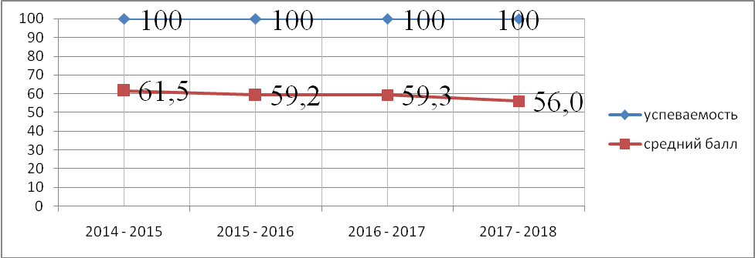

Во время учебного процесса на уроках проводилось повторение учебного материала за прошедшие годы, хотя согласно учебной программе новый материал дается вплоть до конца года. Кроме повторения на уроках проводились консультации во внеурочное время.
История.
В 2018 году историю сдавал 1 человек. Успеваемость составила – 100 %, средний балл – 55 (по району 54,1), но показатель ниже предыдущего года. (в 2017 году историю сдавали 3 человека, средний балл – 57,7б ) Подготовку к экзаменам проводил один и тот же опытнейший учитель Мищено Н.В. учитель высшей квалификационной категории, стаж работы - 17 лет
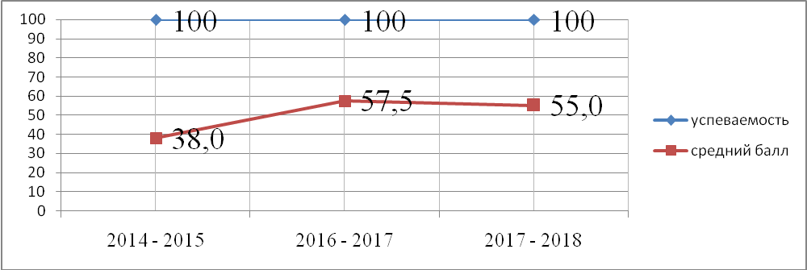
Английский язык.
В 2018 году английский язык сдавал 1 человек. Успеваемость составила – 100 %, средний балл – 74 (по району 65,2), но показатель ниже предыдущего года. (в 2017 году английский язык сдавала 1 ученица, средний балл – 82б )
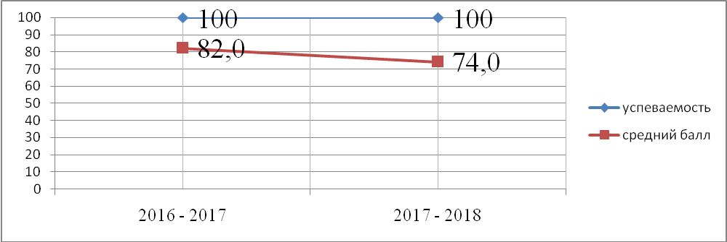

Всего выпускников 9 – х классов в 2017 – 2018 уч.году было 46.
Учащиеся класса разные по своим умственным способностям, социальному положению, отношению к обучению. Эти факты также влияют на результаты итоговой аттестации.

Преподавание русского языка осуществляла учитель русского языка и литературы Емельянова М.А., имеющая высшую квалификационную категорию, педстаж 20 лет.
Из 46 выпускников 100% допущены к итоговой аттестации. Русский язык в форме ОГЭ сдавали все 45 учащихся и 1 ученица сдавала ГВЭ (ребенок-инвалид Карпенко Дарья). Успешно справились с экзаменом 45 человек, 1 ученик – Клюкин Руслан, получил неудовлетворительную оценку и пересдавал экзамен в дополнительные сроки. Проанализировав ситуацию, выяснено, что учащемуся не хватило 1 балла для получения удовлетворительной отметки. Школу ученик посещал, но мог без причины уйти с последних уроков. К предметам не особо готовился, учился в силу своих возможностей. Консультации по предмету не посещал. Классный руководитель, администрация информировала своевременно родителей обо всех случаях, но ввиду сложной семейной обстановки мать (родители развелись) не уделяла должного внимания воспитанию сына.

Математика:

Подготовку к ОГЭ осуществляла учитель математики Бевз С.Г., учитель первой квалификационной категории, стаж работы на сегодняшний деньсоставляет 14 лет.
Из 46 выпускников 2 получили неудовлетворительные оценки. Уже в октябре были сформированы списки слабоуспевающих детей, составлены планы работы, велась разъяснительная работа с учащимися и родителями учителями – предметниками, классным руководителем, администрацией.
Эти учащиеся не посещали консультативные занятия вообще. Родители (матери) на этих детей никакого влияния не имели. Один учащийся (Петренко В.) успешно сдал государственную итоговую аттестацию в дополнительные сроки, а другой (Шпека П.) получил три неудовлетворительных результата на ОГЭ. Для него были организованы занятия по подготовке к экзамену в летний период. Посещал он их нерегулярно.

Обществознание:

Из 46 выпускников обществознание выбрали в качестве предмета ГИА 36 выпускников (80%). 5 выпускников не справились с экзаменационным заданиями.
Объективными причинами того, что выпускники получили неудовлетворительные отметки, можно в полной мере считать, в данном случае, равнодушие учащихся. Преподавание в данном классе осуществляла Мурченко Е.Н, учитель высшей категории. Систематически проводились дополнительные занятия по подготовке к ГИА, но дети посещал их редко. К урокам готовились слабо, надеялись на удачу, но... Четверо из пяти учащихся пересдали экзамен в дополнительные сроки.

География

Из 46 выпускников обществознание выбрали в качестве предмета ГИА 30 выпускников (67%). 2 выпускника не справились с экзаменационным заданиями.
Объективными причинами того, что выпускники получили неудовлетворительные отметки, можно в полной мере считать, в данном случае, равнодушие учащихся. Преподавание в данном классе осуществляла Шевченко В.И., учитель высшей категории. Систематически проводились дополнительные занятия по подготовке к ГИА, но дети посещал их редко. К урокам готовились слабо, надеялись на удачу, но... Пашинский Д пересдал экзамен в дополнительные июньские сроки, а Шпека П. в сентябрьские.

В образовательном процессе используются дистанционные технологии (модули по подготовке к ГИА, обучалось 30 человек,), электронного обучения (в школе работает автоматизированная система учета знаний учащихся «Электронный журнал», «Сетевой город образования»).
Результаты участия обучающихся в конкурсах, олимпиадах:
Всероссийская олимпиада школьников
№  п/п | ФИО | класс | Ф.И.О. учителя | предмет | результат
 | Матвийченко Алиса | 9, МБОУ СОШ №43 | Мурченко Елена Николаевна | обществознание  (муниципальный этап) | призер
 | Лысенко Дарья | 9, МБОУ СОШ №43 | Мурченко Елена Николаевна | история  (муниципальный этап) | призер
 | Лысенко Дарья | 9, МБОУ СОШ №43 | Мурченко Елена Николаевна | обществознание  (муниципальный этап) | призер
 | Овсянников Евгений | 8, МБОУ СОШ № 43 | Лях Светлана Викторовна | Биология (муниципальный этап) | призер
 | Мищенко Владислав Евгеньевия | 9, МБОУ СОШ № 43 | Лях Светлана Викторовна | Биология (муниципальный этап) | победитель
 | Григоренко Полина | 9, МБОУ СОШ № 43 | Лях Светлана Викторовна | Биология (муниципальный этап) | призер
 | Званарева Лилия | 9, МБОУ СОШ №43 | Лях Светлана Викторовна | Биология (муниципальный этап) | призер
 | Савченко Яна | 10, МБОУ СОШ №43 | Мурченко Елена Николаевна | обществознание  (муниципальный этап) | призер
 | Мищенко Ангелина Андреевна | 11, МБОУ СОШ №43 | Лях Светлана Викторовна | Биология (муниципальный этап) | призер
 | Мягкая Маргарита | 9, МБОУ СОШ №43 | Селецкая Екатерина Александровна | Физическая культура (муниципальный этап) | призер
 | Слабый Егор | 7, МБОУ СОШ №43 | Саламанин Вячеслав Юрьевич | Физическая культура (муниципальный этап) | призер
 | Солоп Денис | 11, МБОУ СОШ №43 | Саламанин Вячеслав Юрьевич | Физическая культура (муниципальный этап) | призер
 | Матвийченко Алиса | 9, МБОУ СОШ №43 | Шевченко Валентина Ивановна | География (муниципальный этап) | призер
 | Ходаковский Руслан | 11, МБОУ СОШ №43 | Саламанин Вячеслав Юрьевич | Физическая культура (муниципальный этап) | призер
 | Мищенко Ангелина Андреевна | 11, МБОУ СОШ №43 | Мурченко Елена Николаевна | обществознание  (муниципальный этап) | призер
 | Мищенко Ангелина Андреевна | 11, МБОУ СОШ №43 | Лях Светлана Викторовна | Экология (муниципальный этап) | призер

Отрицательная динамика, ниже прошлого года количество побед на муниципальном этапе всероссийской олимпиаде школьников (16 победителей и призеров).

1.5. Оценка организации учебного процесса.
Школа работает в одну смену, урок 40мин, за исключением в 1 полугодии 1-х классов – 35 мин.
Способы защиты от перегрузок – динамическая пауза в 1-х классах, 45 минут перерыв между основными и факультативными занятиями.
Отмечается сбалансированность расписания с точки зрения соблюдения санитарных норм: умственная кривая (наибольшая нагрузка во вторник и (или) среду), чередование предметов наиболее трудных с менее трудными, проведение трудных на 2-4 уроке в 5-11 классах, и на втором в 1-4 классах.
Наличие в расписании учебных дисциплин, обеспечивающих смену характера деятельности обучающихся: естественно-математические чередуются с гуманитарными.
В школе реализуются программы, обеспечивающие формирование у обучающихся навыков здорового образа жизни: «Уроки здоровья».
Использование здоровьесберегающих технологий.
Социально-психологическая служба образовательного учреждения участвует в создании комфортной среды учебного процесса в учреждении.
1.6. Оценка востребованности выпускников.

Информация
о трудоустройстве выпускников 11 классов МБОУ СОШ № 43 в 2017 году

Количество выпускников – 11
ФКУБ ГУ – 3
Другие вузы – 4 (АГПИ, КубГАУ, КУБГТУ, КГУ и др.)- 13
Другие колледжи –2
Армия - 2
Информация
о трудоустройстве выпускников 9 классов МБОУ СОШ № 43 в 2017 году:
Количество выпускников – 45
В 10 -й класс – 22
СХТ – 7
Электротехнологический техникум - 4
Другие техникумы – 9
ФКУБ ГУ г.Славянск –на-Кубани – 3

1.7. Оценка качества кадрового обеспечения.

Показатель |  | Кол-во | %
Укомплектованность штата педагогических работников (%) |  | - | 100
Педагогические работники:  - всего  - из них внешних совместителей |  | 31  1 | 100%  3%
Вакансии (указать должности)  Учитель-логопед  -учитель-дефектолог |  | 0,25 ст  0,25 ст | -
Образовательный уровень педагогических работников | с высшим образованием | 29 | 94%
Образовательный уровень педагогических работников | с незак. высшим образованием
Образовательный уровень педагогических работников | со средним специальным образованием | 2 | 6%
Образовательный уровень педагогических работников | с общим средним образованием
Педагогические работники, имеющие ученую степень | кандидата наук
Педагогические работники, имеющие ученую степень | доктора наук
Педагогические работники, прошедшие курсы повышения квалификации за последние 5 лет |  | 29 | 94%
Педагогические работники, прошедшие курсы повышения квалификации за последние 5 лет
Педагогически работники, имеющие квалификационную категорию | всего | 26 | 90%
Педагогически работники, имеющие квалификационную категорию | высшую | 18 | 70%
Педагогически работники, имеющие квалификационную категорию | первую | 8 | 30%
Педагогически работники, имеющие квалификационную категорию | вторую
Состав педагогического коллектива | учитель | 31 | 100%
Состав педагогического коллектива | мастер производственного обучения
Состав педагогического коллектива | социальный педагог | 1 | 3%
Состав педагогического коллектива | учитель-логопед | - | 3%
Состав педагогического коллектива | педагог-психолог | - | 3%
Состав педагогического коллектива | педагог дополнительного образования
Состав педагогического коллектива | педагог-организатор | 1 | 3%
Состав педагогического коллектива | др. должности (указать наименование)
Состав педагогического коллектива по стажу работы | 1-5 лет | 1 | 3%
Состав педагогического коллектива по стажу работы | 5-10 лет | 2 | 6%
Состав педагогического коллектива по стажу работы | 10-20 лет | 9 | 15%
 | свыше 20 лет | 19 | 60%
Педагогические работники пенсионеры по возрасту |  | 4 | 13%
Педагогические работники, имеющие звание Заслуженный учитель |  | 1 | 3
Педагогические работники, имеющие государственные и ведомственные награды, почетные звания |  | 2 | 6%
В школе стабильный педагогический состав, обновление с ноября 2018 года смена заместителя директора по ВР – Резниченко А.Л., перспективы роста (по целевому направлению обучаются 4 человека по специальностям учитель начальных классов –Беляева Виолетта, Куварзина Тамара математики и информатики – Жарков Артем, русского языка и литературы – Котенко Валерия).
Укомплектованность образовательного учреждения педагогами – 100%.
Процент педагогов, работающих на штатной основе – 12%.
Процент педагогов, имеющих базовое образование, соответствующее преподаваемым дисциплинам – 93%.
Движение кадров за отчетный период – учитель коррекционного класса Шкута Л.Н., уход на пенсию,
Возрастной состав – свыше 20 лет в школе проработало 60% педагогов.
Уровень квалификации, результаты аттестации педагогических кадров за отчетный период- в школе 90% категорийных работников, растет число педагогов высшей категории (повысили в 2017-18 учебном году категорийность учитель начальных классов Гребинюк Л.А., Тимошенко Г.Л., Кириченко Т.В. Учитель русского языка и литературы– Кравцова А.В., Емельянова М.А., учитель математики – Бевз С.Г., учитель английского языка –Алексеенко О.С.)
Творческие достижения педагогов:
Участие в профессиональных педагогических конкурсах (за последние 3 года)
Год | ФИО | Занимаемая должность | Наименование конкурса | Район, город, край | Результат
2016 | Бевз Светлана Григорьевна | учитель математики | Учитель года Кубани | район | призер
2018 | Леошко Екатерина Алексеевна | Учитель английского языка | Мой лучший урок английского языка | район | участник

Работа по обобщению и распространению передового опыта (наличие публикаций, материалов с обобщением опыта работы лучших педагогических работников)- систематические выступления педагогов на районных методических объединениях
1.8. Оценка библиотечно-информационного обеспечения.
Библиотечно-информационное оснащение образовательного процесса
Наименование показателя | Фактическое значение
Книжный фонд | 17392
Учебники | 7995
Доля учебников (%) в библиотечном фонде | 46%
Обеспеченность учебниками (%) | 100%
Доля методических пособий (%) в библиотечном фонде, в т.ч. не старше 5 лет | 1,2%
Количество подписных изданий | 9
Наличие библиотеки, читального зала – имеется на 20 посадочных мест.
Общее количество единиц хранения фонда библиотеки- 17392.
Объем фонда учебной, учебно-методической, художественной литературы в библиотеке, пополнение и обновление фонда за отчетный период-1864.
Число единиц обязательной учебной литературы на одного обучающегося по учебным предметам – 32,1.
Оценка обеспеченности библиотеки образовательного учреждения современной информационной базой:
выход в Интернет- имеется;
оснащение средствами сканирования, копирования и распечатки материалов- имеется.
В целом по образовательному учреждению дается оценка обеспеченности современной информационной базой:

Наименование показателя | Фактическое значение
Наличие в образовательном учреждении подключения к сети Internet, Кбит/сек | 13
Количество Internet-серверов | 1
Наличие локальных сетей в ОУ | 1
Количество терминалов, с доступом к сети Internet-
Количество единиц вычислительной техники (компьютеров)  -всего  -из них используются в образовательном процессе | 71  64
Количество классов , оборудованных мулитимедиапроекторами | 21
Количество интерактивных комплектов с мобильными классами
Скорость передачи данных через Интернет | 254
Электронная почта | имеется
Число оргтехники (принтеров, сканеров) | принтеров – 18
 | сканеров - 9

Содержание официального сайта школы соответствует законодательству (приказ Рособрнадзора Российской федерации от 29 мая 2014 года № 785 «Об утверждении требований к структуре официального сайта образовательной организации в информационно-телекоммуникационной сети "Интернет" и формату представления на нем информации»).
1.9. Оценка материально-технической базы.
Наименование объекта | Кол-во мест | Площадь | Количество единиц ценного оборудования
Столовая | 180 | 102,8
Актовый зал | 110 | 123,7
Библиотека | 20 | 69,6
Спортзал | 35 | 148,1
Мастерские | 14 | 53,1

Общая площадь образовательного учреждения -5020 кв. м
Учебная площадь – 4085 кв.м. (42 кабинета, 5 категорийных: биологии, физики, химии, информатики, технологии).
На одного обучающегося – 13,3 кв.м
Требуется капитальный ремонт столовой.
Мастерские – токарное и слесарное оборудование на 14 посадочных мест.
В школе имеются классы для детей с умственной отсталостью (коррекционные), поэтому используется специальное реабилитационное оборудование индивидуального и группового пользования: сухие бассейны для развития сенсомоторики, доска Сегана, кубики Кооса, тренажеры для развития тонкой моторики рук.
Основные позитивные моменты в материально-техническом оснащении образовательного процесса: столовая работает на сырье, что позволяет получать школьникам полноценное питание, охват горячим питанием – 85%, негативные моменты- отсутствие условий труда работникам столовой, разделочных цехов, отдельных для мяса, рыбы, овощей.
Медицинское обслуживание: условия для лечебно-оздоровительной работы – удовлетворительные (имеется оборудование и процедурный кабинет).
Договор с территориальным лечебно-профилактическим учреждением о порядке медицинского обслуживания обучающихся и сотрудников заключен. Кадровое обеспечение медицинского обслуживания (количество медицинских работников - 1).
В школе имеются 2 физкультурных зала, стадион, 2 оборудованные спортивные площадки.
Их площадь общая и в расчете на одного обучающегося – 148,1 и 65,3кв.м., на 1 обучающегося – 6,7 кв.м.
В школе имеется современная система противопожарной безопасности, отмечается наличие тревожной кнопки, охват видеонаблюдением зданий, помещений и территории образовательного учреждения.
1.10. Оценка функционирования внутренней системы оценки качества образования.
В течении 2017-2018 учебного года написаны краевые диагностические работы по графику МОН и МП КК и муниципальные диагностические работы по графику УО Славянский район, после каждой работы проведен анали3 ошибок и результатов.
Анализ динамики обученности по классам.
5 «а» класс | 2015/16 | 2016/17 | 2017/18
Успеваемость | 100 | 100 | 100
Качество | 87 | 45 | 74

5 «б» класс | 2015/16 | 2016/17 | 2017/18
Успеваемость | 100 | 100 | 100
Качество | 44 | 45 | 50

6 «а» класс | 2015/16 | 2016/17 | 2017/18
Успеваемость | 100 | 100 | 100
Качество | 40 | 77 | 39

6 «б» класс | 2015/16 | 2016/17 | 2017/18
Успеваемость | 95 | 100 | 100
Качество | 68 | 44 | 62

7 «а» класс | 2014/15 | 2015/16 | 2016/17
Успеваемость | 100 | 100 | 100
Качество | 47 | 31 | 45

7 «б» класс | 2015/16 | 2016/17 | 2017/18
Успеваемость | 100 | 100 | 100
Качество | 64 | 65 | 37

8 «а» класс | 2015/16 | 2016/17 | 2017/18
Успеваемость | 100 | 100 | 100
Качество | 50 | 23 | 47

8 «б» класс | 2015/16 | 2016/17 | 2017/18
Успеваемость | 100 | 100 | 100
Качество | 40 | 59 | 67

